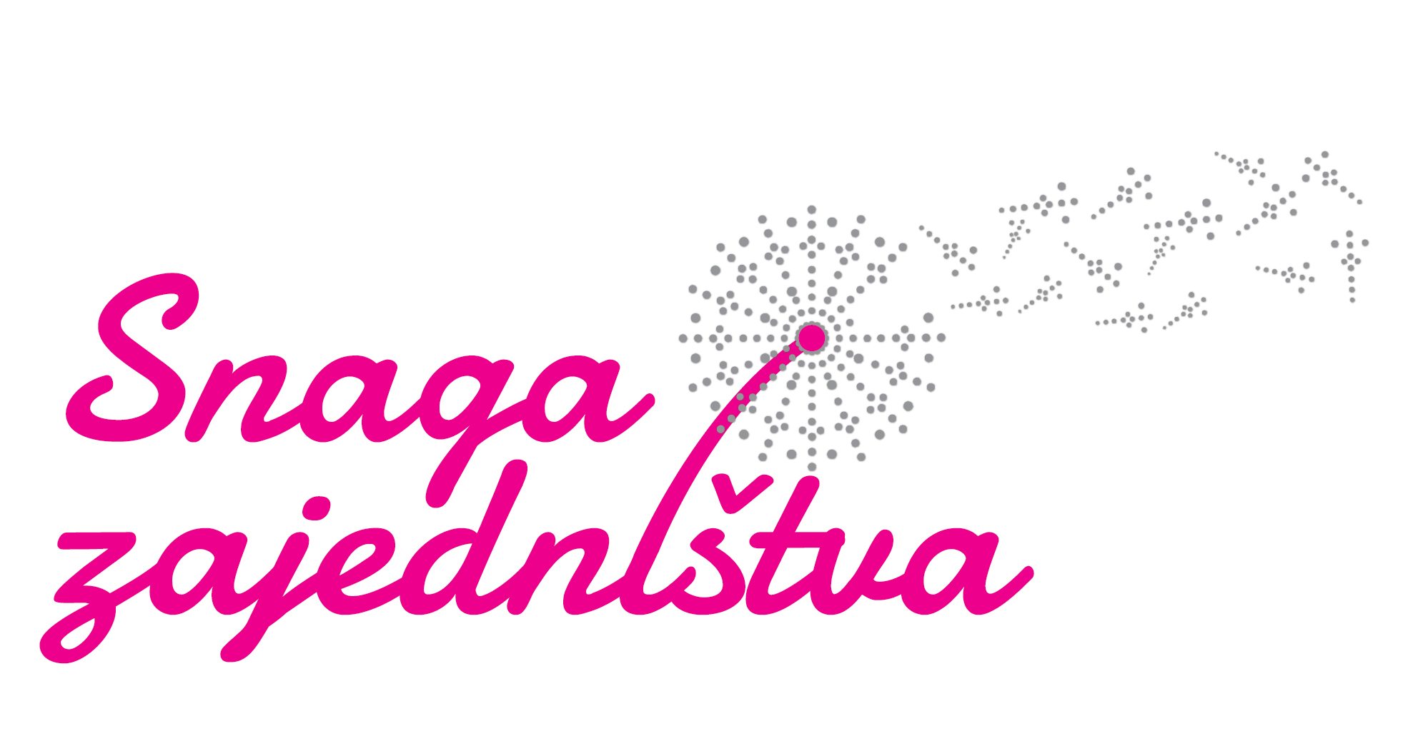
PROJEKT ZAŽELI –
PROGRAM ZAPOŠLJAVANJA ŽENA
REPUBLIKA HRVATSKA
BJELOVARSKO-BILOGORSKA ŽUPANIJA
OPĆINA ŠANDROVAC
Bjelovarska 6, 43227 Šandrovac
OIB:35024150994

Sukladno Uredbi (EU) br. 1303/2013 EUROPSKOG PARLAMENTA I VIJEĆA od 17. prosinca 2013. o utvrđivanju zajedničkih odredbi o Europskom fondu za regionalni razvoj, Europskom socijalnom fondu, Kohezijskom fondu, Europskom poljoprivrednom fondu za ruralni razvoj i Europskom fondu za pomorstvo i ribarstvo i o utvrđivanju općih odredbi o Europskom fondu za regionalni razvoj, Europskom socijalnom fondu, Kohezijskom fondu i Europskom fondu za pomorstvo i ribarstvo te o stavljanju izvan snage Uredbe Vijeća (EZ) br. 1083/2006; Uredbi (EU) br. 1304/2013 EUROPSKOG PARLAMENTA I VIJEĆA od 17. prosinca 2013. o Europskom socijalnom fondu i stavljanju izvan snage Uredbe Vijeća (EZ) br. 1081/2006., Zakona o uspostavi institucionalnog okvira za provedbu europskih strukturnih i investicijskih fondova u republici hrvatskoj u financijskom razdoblju 2014. – 2020. (NN 92/2014); i Uredbe o tijelima u sustavima upravljanja i kontrole korištenja europskog socijalnog fonda, europskog fonda za regionalni razvoj i kohezijskog fonda, u vezi s ciljem »ulaganje za rast i radna mjesta« (NN 107/2014, 23/2015); ispitanik daje
P R I V O L U
za obradu svojih osobnih podataka
Ime i prezime: ……………………………………………………………………………….…..…
Spol: ………………………………………………………………………………………….…….
Datum rođenja: ……………………………………………………………………………….……
OIB: …………………………………………………………………………………………..…….
Broj osobne iskaznice: ………………………………………………………………………….….
Prebivalište i adresa stanovanja: ……………………………………………………………….…..
Broj telefona: ……………………………………………………………………………………....
E-mail adresa: ……………………………………………………………………………………...
Potpisom potvrđujem kako sam prije prikupljanja gore navedenih osobnih podataka upoznat/a sa slijedećim:
› da je Općina Šandrovac voditelj zbirke obrade, na temelju Ugovora o dodjeli bespovratnih sredstava za projekte koji se financiraju iz Europskog socijalnog fonda u financijskom razdoblju 2014. - 2020., Kodni broj: UP.02.1.1.05.0239, nositelj projekta Snaga zajedništva, dok su partneri na projektu: Hrvatski zavod za zapošljavanje, Područni ured Bjelovar, Centar za socijalnu skrb Bjelovar, Općina Nova Rača, Općina Severin, Udruga umirovljenika Općine Šandrovac, Dom za starije i nemoćne osobe Šandrovac,
› kako osobne podatke navedene na ovome obrascu Jedinstveni upravni odjel Općine Šandrovac prikuplja na dobrovoljnoj osnovi s svrhom sudjelovanja u projektu Snaga zajedništva, te kako sam upoznat da imam pravo na pristup gore navedenim podacima kao i pravo na ispravak gore navedenih podataka kao i pravo na zaborav,
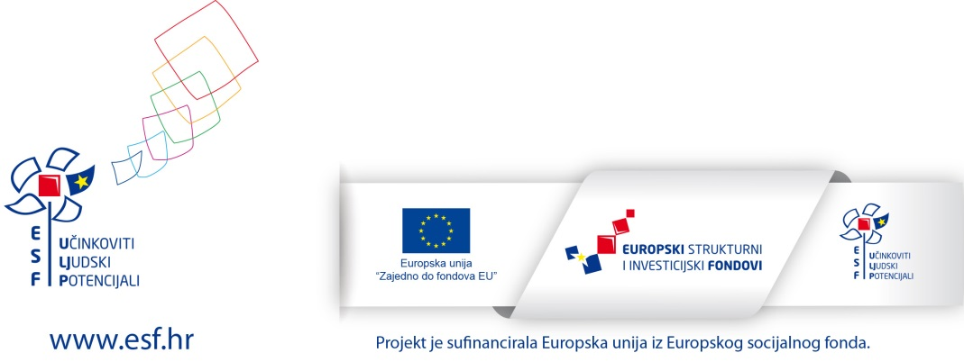

› da moje osobne podatke Jedinstveni upravni odjel Općine Šandrovac neće davati na korištenje drugim primateljima osim u slučajevima predviđenim zakonskim propisima,
› da gore navedene podatke prikuplja kao obvezne podatke temeljem Zakona o zaštiti osobnih podataka i
drugim zakonima koji se primjenjuju u Općini Šandrovac,
› kako sam upoznat da će me Jedinstveni upravni odjel Općine Šandrovac obavijestiti prije namjene obrade osobnih podataka u drugu svrhu različitu od gore navedene i tražiti od mene pristanak,
› isto tako sam upoznat kako u svako vrijeme mogu odustati od privole za prikupljanje i obradu mojih osobnih podataka, te zatražiti pristanak daljnje obrade i prosljeđivanje osobnih podataka skupljenih na dobrovoljnoj osnovi za unaprijed određene svrhe. Uskratom navedenih podataka nije moguće ostvariti svrhu prikupljanja gore navedenih osobnih podataka.

Upoznat sam kako se mogu, ako se smatram oštećenim, obratiti nadležnom tijelu – Agenciji za zaštitu osobnih podataka te službeniku za zaštitu osobnih podataka za projekt Snaga zajedništva, Martini Bedeković, voditeljici projekta Snaga zajedništva.

U ________________, dana ____________2018. godine

VLASTORUČNI POTPIS:

